- Ποιες είναι οι ενδείξεις των οργάνων;
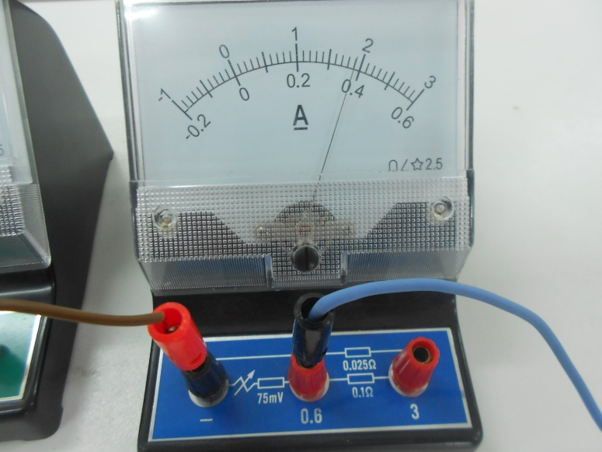
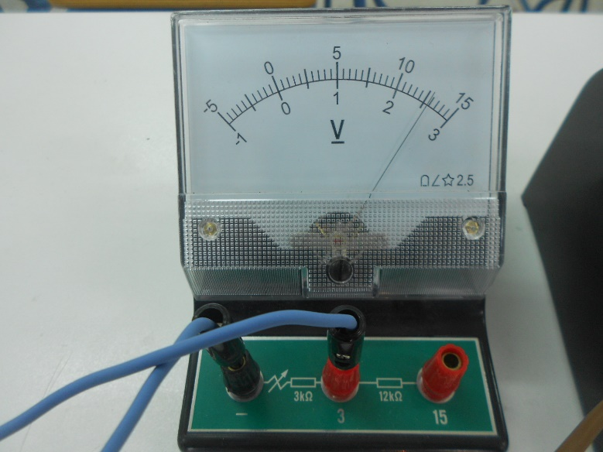
………………………………………………. ……………………………………………….

- Υπολογίστε πόση είναι η αντίσταση του διπόλου.

- Πόσο φορτίο περνάει από μια διατομή του κυκλώματος σε 1 min;

- Πόση ενέργεια φτάνει στο δίπολο κάθε min;

- Αν οι βελόνες των οργάνων βρίσκονταν σε αυτές τις θέσεις, αλλά τα καλώδια ήταν τοποθετημένα στην άλλη κλίμακα, ποιες θα ήταν οι ενδείξεις των οργάνων;

………………………………………………. ……………………………………………….

